A difficult decision
Opdracht: Problemen oplossen

Inleiding

vak | Engels
schooltype / afdeling | havo/vwo
leerjaar | havo leerjaar 4/5  vwo leerjaar 3/4
tijdsinvestering | 2 lessen (50 minuten per les)
onderwerp | a difficult decision
hogere denkvaardigheid | problemen oplossen
taaldoelen | gesprekken voeren

*
Bij problemen oplossen gaat het om het (h)erkennen van een probleem en tot een plan kunnen komen om het probleem op te lossen. Meer specifiek gaat het om de volgende kennis, (deel)vaardigheden en houdingen:
- problemen kunnen signaleren, analyseren en definiëren;
- kennis van strategieën om met onbekende problemen om te gaan;
- oplossingsstrategieën kunnen genereren, analyseren en selecteren;
- het creëren van patronen en modellen;
- kunnen nemen van beargumenteerde beslissingen.
**
Gesprekken voeren (B1)
- gevoelens uiten en op gevoelens van anderen reageren;
- persoonlijke standpunten, commentaar en meningen geven over onderwerpen binnen de eigen belevingssfeer;
- zijn/haar mening geven en voorstellen doen voor het oplossen van problemen en het nemen van praktische beslissingen;
- meer gedetailleerde informatie achterhalen;
- in beperkte mate initiatieven nemen in een vraaggesprek.

Leerlingmateriaal

Inleiding
“Je bent met je oudere broer op een avontuurlijke groepsvakantie in de Schotse hooglanden. Je ouders staan op een camping in de buurt. De kleine groep bestaat uit ‘hikers’ tussen de 14 en 18 jaar oud met een zeer ervaren gids. Jullie worden op zondag terugverwacht in een klein dorpje aan de Schotse westkust. Tot die tijd is er geen contact met de buitenwereld mogelijk, omdat er geen bereik is in het gebied waar jullie aan het ‘hiken’ zijn. Als de gids een ongeluk krijgt, ontstaan er veel problemen… “

Dit is een voorproefje van de eindopdracht waar je de volgende les mee aan de slag gaat. De eindopdracht bestaat uit een uitgebreide situatieschets met een rollenspel waarin jouw probleemoplossend vermogen zal worden aangesproken. Er gaat namelijk van alles mis en je gaat de problemen die zijn ontstaan oplossen met een groepje klasgenoten.

Als je de taaltaak op ERK-niveau B1 hebt gedaan kun je in het Engels:
- je gevoelens uiten en op gevoelens van anderen reageren;
- persoonlijke standpunten, commentaar en meningen geven;
- je mening geven en voorstellen doen voor het oplossen van problemen en het nemen van praktische beslissingen;
- meer gedetailleerde informatie achterhalen;
- in beperkte mate initiatieven nemen in een vraaggesprek.

Hoe word je beoordeeld?
Het (groeps)beoordelingsformulier zal klassikaal worden toegelicht door de docent. Dan is duidelijk waar je docent naar kijkt als jullie met elkaar in gesprek zijn.

Hoe bereid je je voor?
Je krijgt op school één lesuur de tijd om je voor te bereiden, zodat je de eindopdracht waarin je uitsluitend in het Engels gaat spreken zo goed mogelijk uit kunt voeren. Thuis maak je de opdrachten af die je ook individueel kunt doen.

Les 1

Vocabulary (individually/in pairs)
You are going to need these words when you are going to solve the problem next lesson.
Step 1: Look up the meaning of these words and study them for example by using one of these programmes:
- Matchthememory.com
- Wrts.nl
- Cambridgeenglishonline.com/Flashcard_maker/?
- …
Step 2: Practise by using them in a sentence

hikers | throw up | insecure
experienced guide | consciousness | head injury
anxious | contaminated | medical care
a dense fog | feeling sick | pace
mountain ridges | stomach aches
as the crow flies | shelter
a moor | to wade across

The conditional – part 1 (individually)

You are also going to use if- sentences a lot in the next lesson. Study and learn applying them!

If-sentences (the conditional)
‘If’ betekent ‘als’ of ‘indien’. Als je een zin hiermee laat beginnen, geef je een voorwaarde aan: ‘Als we die route nemen, zal het goed komen’.
Een if-zin bestaat uit twee gedeelten: het gedeelte dat begint met ‘if’ (als we die route nemen), en het hoofdgedeelte van de zin (zal het goed komen). Je kunt met beide delen de zin beginnen:
- Als we die route nemen, zal het goed komen.
- Het zal het goed komen als we die route nemen.

Zorg ervoor dat je onderstaande twee vormen van if- zinnen kent en toe kunt passen!

First conditional
Wat gezegd wordt in het if-gedeelte is mogelijk, bijvoorbeeld:
- If we go this way, we will need a compass.
- We will need a compass if we go this way.
- If we start now, we will be on time.
Je gebruikt de tegenwoordige tijd.
Je kunt hier oefenen met de first conditional:
http://oud.digischool.nl/en/grammatica/if-zinnen-vraag1.htm

Second conditional
Wat gezegd wordt in het if-gedeelte gaat naar alle waarschijnlijkheid niet gebeuren of is onmogelijk, bijvoorbeeld:
- If I were you, I would tell my father.
- Would you know my name, if I saw you in heaven.
Je gebruikt de verleden tijd, maar je praat over het nu.
Je kunt hier oefenen met de second conditional:
http://oud.digischool.nl/en/grammatica/if-zinnen-vraag2.htm

Je kunt hier oefenen met het schrijven van if-zinnen: http://oud.digischool.nl/en/grammar/hotpot/telbaar/if-4.htm

The conditional – part 2 (in pairs)

- Read the information below from Wikipedia.
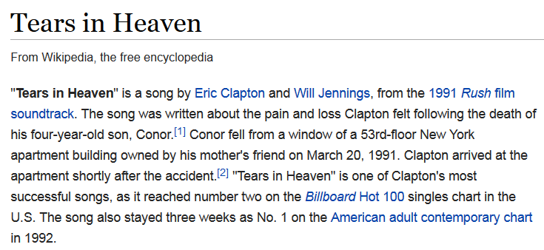
- Go to: http://www.youtube.com/watch?v=JxPj3GAYYZ0&list=RDJxPj3GAYYZ0 , listen to the song and fill in the gaps.

TEARS IN HEAVEN
Eric Clapton

Would you know my name,
if I ___?___ you in heaven.
Would it be the same,
if I ___?___ you in heaven.

I must be strong,
And carry on,
Cause I know,
I don't belong,
Here in heaven.

Would you ___?___ my hand,
if I saw you in heaven.
Would you ___?___ me stand,
if I saw you in heaven.

I'll find my way,
Through night and day,
Cause I know,
I just can't stay,
Here in heaven.

Time can bring you down
Time can ___?___ the need
Time can break the heart
___?___ you begging please, begging please

Beyond the door,
There's peace I'm sure,
And I know,
___?___ be no more,
Tears in heaven.

Bloopers (in pairs/class)

When speaking another language, you would like to avoid making mistakes. However, that is impossible! It happens to everybody, even the prime minister of a country or the CEO (Chief Executive Officer = baas) of a big company. You can learn from their mistakes by doing an error analysis.
Step 1: complete the table
Step 2: compare with the whole class
Step 3: study these sentences
 | What is said | What you actually say | What would you like to say? | How to say it right
1 | That can well. | Dat blik goed. | Dat kan wel.
2 | We are a whole end. | We zijn een volledig einde. | Wij zijn een heel eind op weg.
3 | We have discussed this under each other. | We hebben dit beneden ieder van ons besproken. | We hebben dit met elkaar besproken.
4 | I think that I am going to give over. | Ik denk dat ik ga ophouden. | Ik denk dat ik ga overgeven.
5 | Good so. | Goed, dus… | Goed zo.
6 | Can it or can it not? | Blik het in of blik het niet in. | Kan het of kan het niet?
7 | The sun is going under. | De zon gaat ten onder | De zon gaat onder.
8 | Maybe they are underway. | Misschien zijn zij op gang. | Zij zijn onderweg.
9 | We are facing with a disaster. | We zijn bekleding met een ramp. | We worden geconfronteerd met een ramp.
10 | I hope they search us up. | Ik hoop dat ze ons komen onderzoeken. | Ik hoop dat ze ons zoeken.
11 | Do we have a steps plan? | Hebben we een plan voor stappen? | Hebben we een stappenplan?
12 | This is not to do. | Dit is niet iets om te doen. | Dit is niet te doen.
13 | You look a little pips. | Je zier eruit als kleine oogjes van een dobbelsteen. | Je ziet er pips uit.

Discourse markers (groups of four/five)

To keep the conversation going, which is important when you do the final assignment, you need to be able to use discourse markers. These are words or expressions that show the connection between what is being said to what comes before or after. To practice discourse markers, you are going to play a game.
Step 1: Study the discourse markers and make sure that you know what they mean.
Step 2: Cut out one set of cards per group.
Step 3: Place them on the table face-down and play the game.
Step 4: Study them at home!

Instructions
Take one card and make one or two sentences using the word on the card. By showing hands like in the figure below, the other group members make known whether the word is used correctly or not. If the majority of the group shows thumbs up, you can keep the card. A player can also request a time-out to discuss something that is not clear. The next player takes a card and so on. The winner is the one with the most cards.

 | Word is used incorrectly in a sentence
 | Word is used correctly in a sentence
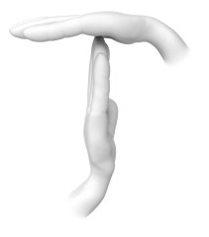 | Time-out request meaning I don’t know, let’s discuss it

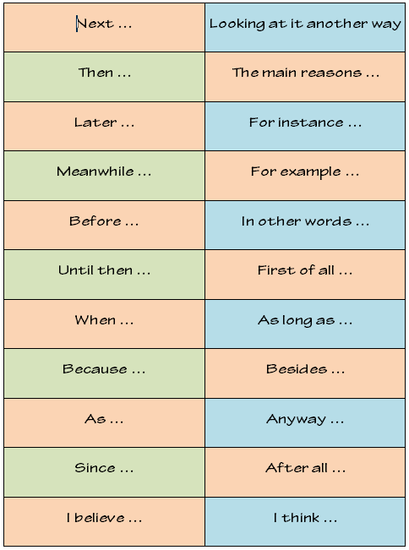
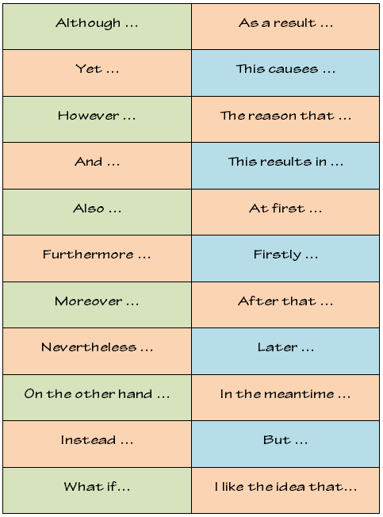

Les 2

Final assignment (groups of four/five/six)

Today is about a role-play. At home, you may have already read the final assignment. If not, your teacher will hand them out. Read it carefully. The teacher will also give the group one map and each player a role-card.

Do not show your card to anyone!

Take 5 minutes in silence to get prepared.

The group has 20 minutes to examine all the possible options and decide which one they will take. It is important to play your role in such a way that it keeps the conversation going.

Good luck!

Evaluation (same group of four/five/six)

Aan de hand van het beoordelingsformulier op de volgende pagina (1 formulier per persoon):
- besluit de groep gezamenlijk welk vakje aangekruist kan worden onder probleemoplossend vermogen van de groep.
- schaal je jezelf vervolgens in door een rondje aan te vinken bij de beschrijving die het meest op jouw taalprestatie van toepassing is.
- bespreken jullie elkaars inschaling (zo nodig pas je het aan).
- stel je een verbeterpunt voor jezelf vast, bijvoorbeeld werken aan je uitspraak of langere zinnen proberen te maken of …

Mijn Engels zal verbeteren als ik aandacht ga besteden aan: ___________________________________

ERK B1 Beoordelingsformulier gespreksvaardigheid
Criteria opdracht | 1 punt |  | 2 punten |  | 3 punten |  | 4 punten
Probleemoplossend vermogen van de groep | De groep heeft niet goed samengewerkt bij het komen tot een oplossing:  - Weinig mogelijkheden zijn onderzocht  - Er is niet naar iedereen geluisterd  - We zijn er niet uitgekomen  - De oplossing is niet onderbouwd |  |  | De groep heeft aardig samengewerkt bij het komen tot een oplossing:  - Veel mogelijkheden zijn onderzocht  - Er is redelijk naar iedereen geluisterd  - De oplossing wordt door de meerderheid gedragen  - De oplossing is niet zo goed onderbouwd |  |  |  | De groep heeft erg goed samengewerkt bij het komen tot een oplossing:  - Alle mogelijkheden zijn onderzocht  - Er is goed naar iedereen geluisterd  - De oplossing wordt door iedereen gedragen  - De oplossing is onderbouwd
ERK-niveau | A2 |  | B1.1 |  | B1.2 |  | B2
Algemeen Beheersingsniveau ERK | Kan communiceren over eenvoudige en alledaagse taken die een eenvoudige en directe uitwisseling van informatie over vertrouwde onderwerpen en activiteiten betreffen. Kan zeer korte sociale gesprekken aan zonder in staat te zijn het gesprek gaande te houden. |  |  | Kan de meeste situaties aan die zich kunnen voordoen tijdens een reis in het gebied waar de betreffende taal wordt gesproken. Kan onvoorbereid deelnemen aan een gesprek over onderwerpen die vertrouwd zijn, of zijn/haar persoonlijke belangstelling hebben of die betrekking hebben op het dagelijks leven |  |  |  | Kan zodanig deelnemen aan een vloeiend gesprek, dat normale uitwisseling met moedertaalsprekers redelijk mogelijk is. Kan binnen een vertrouwde context actief deelnemen aan een discussie en hierin standpunten uitleggen en ondersteunen.
Woordenschat, woordgebruik en samenhang | Standaardpatronen met uit het hoofd geleerde uitdrukkingen en kleine groepen woorden waarmee beperkte informatie wordt overgebracht m.b.t. eenvoudige alledaagse situaties. Groepen woorden zijn verbonden met ‘en’, ‘maar’ en ‘omdat’. |  |  | De woordenschat is toereikend om over alledaagse onderwerpen, zoals familie, hobby's, werk, reizen en actuele gebeurtenissen te spreken, eventueel door middel van omschrijvingen. Series van kortere, eenvoudige afzonderlijke elementen zijn verbonden tot een samenhangende lineaire reeks van punten. |  |  |  | Taal is toereikend om duidelijke beschrijvingen te geven en meningen te verkondigen. Enkele maal komt minder gebruikelijk/minder passend woord voor. Meestal duidelijk wat wordt bedoeld. Gebruikt complexe argumentaties. Idiomatische uitdrukkingen worden niet altijd begrepen.
Grammaticale correctheid | Correct gebruik maken van eenvoudige constructies, bevat echter ook systematisch elementaire fouten. |  |  | Redelijk accuraat gebruik van frequente routines en patronen die horen bij voorspelbare situaties. |  |  |  | Grammatica redelijk correct. Kleine afwijkingen doen geen afbreuk aan de begrijpelijkheid en worden vaak hersteld. Enige complexe zinsvormen komen voor.
Interactie (mate en gemak van gespreksbijdrage) | Antwoorden op vragen en reacties op eenvoudige uitspraken. Indicaties van begrip maar weinig initiatief om de conversatie gaande te houden. |  |  | Kan een eenvoudig face-to-face gesprek over bekende onderwerpen waarvoor persoonlijke interesse bestaat beginnen, voeren en afsluiten. Kan gedeeltelijk herhalen wat iemand gezegd heeft om te bevestigen dat men elkaar begrepen heeft. |  |  |  | Aanvang van een gesprek, het beurtnemen en het beëindigen van een gesprek gebeurt over het algemeen op gepaste wijze, soms op een minder elegante manier. Het taalgebruik bevat aanmoedigingen en bevestigingen van de gesprekspartner die dienen om het gesprek gaande te houden.
Vloeiendheid en uitspraak | Korte uitingen, met veel voorkomende pauzes, valse starts en het herformuleren van uitingen. De uitspraak is duidelijk genoeg om verstaanbaar te zijn, ondanks een hoorbaar accent. |  |  | Is goed te volgen, hoewel pauzes voor grammaticale en lexicale planning en herstel van fouten, vooral in langere stukken vrij geproduceerde tekst, veel voorkomen. De uitspraak is duidelijk verstaanbaar, hoewel gekleurd door een accent en af en toe een verkeerd uitgesproken woord. |  |  |  | Tempo is over het algemeen en voor langere gedeelten vrij vast, hoewel ook aarzelingen voorkomen waar de spreker zoekt naar patronen en uitdrukkingen. Weinig opvallend lange pauzes. Duidelijke, natuurlijke uitspraak en intonatie.

Toelichting voor de docent

Waarom deze opdracht?
Als je in het buitenland je in een lastig parket bevindt, heb je probleemoplossende vaardigheden nodig zodat je jezelf ook onder moeilijke omstandigheden kunt redden in een vreemde taal. Door het inzetten van deze opdracht worden leerlingen uitgedaagd om al samenwerkend uit een bijzonder lastige situatie te komen. Meer specifiek gaat het om problemen kunnen analyseren en definiëren, oplossingsstrategieën kunnen genereren en selecteren en het kunnen nemen van beargumenteerde beslissingen. Deze opdracht maakt leerlingen gespreksvaardiger (op weg naar de tussendoelen). Deze opdracht bevindt zich op B1 niveau van het ERK.

Wat wordt van leerlingen gevraagd?

Eerste les
Van de leerlingen wordt gevraagd dat zij zich zo zelfstandig mogelijke voorbereiden op de eindopdracht.
Verschillende manieren van vocabulaireverwerving worden aangereikt, maar u kunt ook eigen ideeën inbrengen, bij voorkeur passend bij de leerstijl van de leerling. Hetzelfde geldt voor grammatica. U kunt, indien nodig, kort uitleggen hoe een if-condition in elkaar steekt met een verwijzing naar de methode om te oefenen.
Een paar minuten klassikale uitleg kan helpen als het de eerste keer is dat de leerlingen met een dergelijke opdracht aan het werk gaan.
De leerlingen kunnen de situatieschets waar ze de volgende les mee aan de gang gaan ook thuis vast doornemen. In dat geval wordt het een huiswerkopdracht.

De tweede les
Van de leerlingen wordt verwacht dat zij in groepjes van vier, vijf of zes de eindopdracht uitvoeren en evalueren. Er zijn zes rollen. De rollen worden toegewezen. Is het groepje kleiner dan zes, dan worden de rollen 1 en/of 2 open op tafel gelegd en in het verhaal meegenomen.
De begeleiding is erop gericht dat de leerlingen samenwerken en respectvol met elkaar omgaan in het bijzonder tijdens de evaluatie.

Materialen voor de eindopdracht
Elke groep van 4 tot 6 leerlingen krijgt één plattegrond. Elke leerling krijgt een situatiebeschrijving en één van de rollen. De rollen 3 t/m 6 zijn minimaal nodig om de opdracht uit te kunnen voeren.

Samen evalueren
Het evalueren van de groepsgesprekken vindt plaats aan de hand van het formulier “ERK B1 Beoordelingsformulier gespreksvaardigheid”. De leerlingen schalen eerst gezamenlijk de groepsprestatie in. Vervolgens schalen zij zichzelf in en bespreken de uitkomst in tweetallen. De docent speelt een belangrijke rol bij het formuleren van het verbeterpunt.

Suggesties
Het nabespreken van deze opdracht kan op meerdere manieren. U kunt bijvoorbeeld alle oplossingen verzamelen en gezamenlijk een gesprek voeren over welke oplossing de beste is.

Bijlagen

Eindopdracht
You are on an adventure holiday in the Scottish highlands with a group of hikers aged between 14 and 17 and an experienced guide. The group carries their own food and tents, a heavy load, and has planned to be out of contact with other people for a whole week. You are expected back on Sunday at a small village on the Scottish West Coast (top left corner on the map), where the group will be picked up by a bus.

Today is Thursday. It has been raining steadily since Tuesday night and everyone is wet and cold and tired. The group has not come as far as you should have done by this time, and you start feeling anxious about getting to the meeting point on Sunday in time. During the morning a dense fog starts coming down the hills and the path is covered in thick fog. You have to walk by compass now, which slows the group down even further.

You are in a valley between two mountain ridges. The nearest road is about 15 km away as the crow flies, but there is no path across the mountains and there is a moor between the road and the mountains. There is no bridge across the river, and with all the rain of the last few days it may be too deep to wade across. About 2 kilometres back, the way you have come, a relatively easy path turns off which takes you to a lake and a fisherman's hut about 30 km away. However, you do not know whether anybody lives in the hut or whether it has a phone. The village is about 40 km away. About 10 km back the way you have come is a small forest where you maybe could find some firewood and shelter. "

At lunchtime, two of you start complaining about stomach pains, diarrhoea and feeling sick. Some of the water of the mountain streams may have been contaminated. In the afternoon they feel worse. They can only walk very slowly. Then, the guide, while climbing down a steep hillside has stumbled and fallen and cannot get up. He also loses consciousness from time to time and his leg looks like it is broken. He needs a doctor soon.

You have set up camp and you are going to discuss what is to be done. You know you have enough food until Sunday and there are mountain streams nearby (but are they contaminated?). You also have camping gas cookers and enough gas for three hot drinks and two warm meals a day, but there is no fire wood, so it will be difficult to get warm. The group understands that the guide is in a lot of pain and needs to see a doctor as quickly as possible. He does not join the discussion as he passes out from time to time.

Is the group ready? Ask you teacher for the role cards.

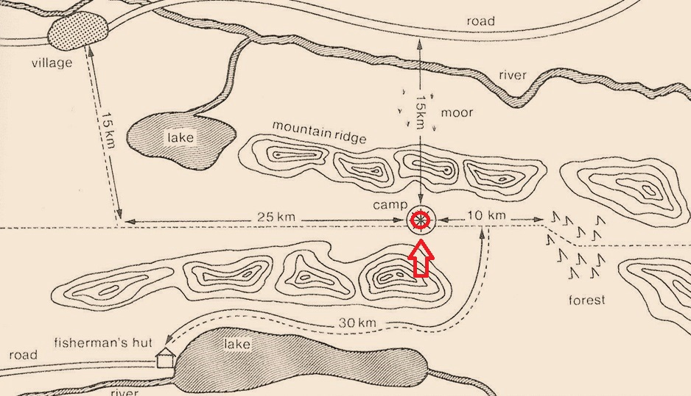

Role cards

Rol 1  You feel awful after having drunk water from a stream. You have stomach aches and you’re dizzy all the time. You don’t really want to go on walking, but maybe you have to. | Rol 4  You are the youngest and you are very worried that the guide may not make it through the night as you don’t know about his head injury. You cannot decide what to do.
Rol 2  You feel awful after having drunk water from a stream. You have stomach aches and you’re legs have gone weak. You don’t think you can walk another step and don’t really want to go on walking, but maybe you have to. You can read a map and use a compass. | Rol 5  You’re cold and wet, but compared to the others you feel well. You cannot use a compass, but you feel like moving on.
Rol 3  You feel well, although you are hungry and cold. You can read a map and use a compass. But you are only 14 years old. You feel insecure and scared. | Rol 6  Make up your own part in the play with the aim to keep the conversation going.

